Opdrachten bij Hfst 1.3 van LBB Groen Algemeen Basisberoeps

Figuur 1-39: Natuurgebieden in Friesland van het It Fryske Gea. Een voorbeeld van een ingetekende kaart

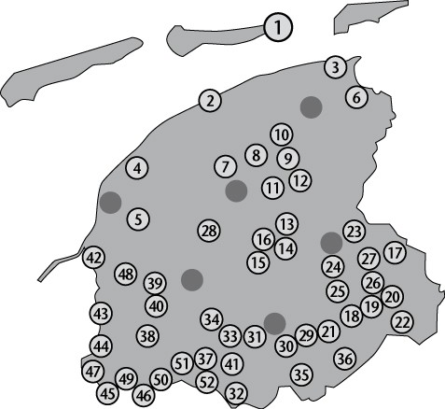

Beantwoord de volgende vragen.

3-b Wat is het verschil tussen cultuur en natuur?

3-c Welke gebieden op de kaart zijn cultuurlijk en welke zijn natuurlijk?

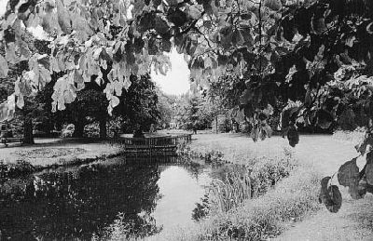

Cultuurlijk natuurterrein

3-d Beschrijf een cultuurlijk natuurgebied.

3-e Beschrijf een natuurlijk natuurgebied.

3-f In welke provincies zijn in Nederland de meeste bossen?

3-g In welke provincies zijn in Nederland de minste bossen?

3-h In welke provincies zijn de meeste duinen?

3-i Noem de twee zeeën in / bij Nederland.

